Por el Día Mundial del Cáncer Infantil,
Viena Capellanes se une un año más a la Fundación Aladina en el #PañueloChallenge
- La cadena de restauración madrileña reafirma su apoyo con la causa del cáncer infantil, participando por quinto año consecutivo en esta iniciativa solidaria
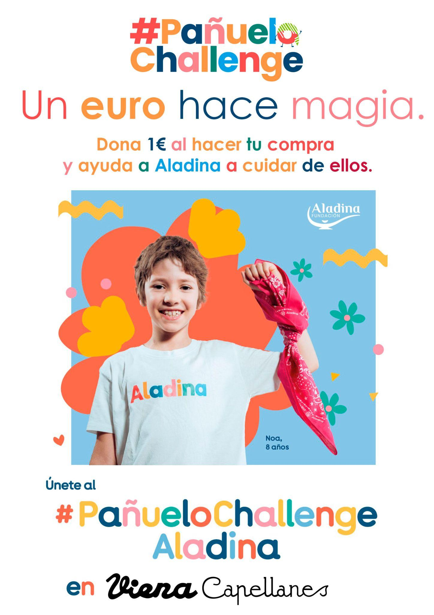
- Desde Viena Capellanes permitirán donar 1 euro por pedido para contribuir a la labor de Aladina
Madrid, 9 de febrero de 2026.- Con motivo del Día Internacional del Cáncer Infantil, que se celebra el 15 de febrero, Viena Capellanes reafirma su compromiso con la Fundación Aladina, participando por quinto año consecutivo en el #PañueloChallenge, una campaña que busca visibilizar la realidad de los niños con cáncer y el acompañamiento que necesitan durante el tratamiento.
La campaña estará activa entre el 9 y el 15 de febrero, pero será el jueves 12 cuando todos los empleados de Viena Capellanes se pondrán el pañuelo solidario del #Pañuelo Challenge que identifica esta campaña, un pequeño gesto que busca trasladar cercanía y esperanza a los pacientes pediátricos y a sus familias.
Además, en los 26 establecimientos de la cadena, los clientes podrán colaborar realizando donaciones de 1 euro por pedido, que se destinarán íntegramente a los proyectos de apoyo de la Fundación Aladina.
Antonio Lence, director general de Viena Capellanes, subraya que “seguir apoyando iniciativas como el #PañueloChallenge nos permite contribuir a una causa muy importante. Nuestros empleados se sienten orgullosos de participar en un gesto solidario que marca la diferencia”.
Desde su lanzamiento, el #PañueloChallenge de la Fundación Aladina ha logrado aumentar la conciencia sobre el cáncer infantil y visibilizar la situación de los niños que están en tratamiento. Cada 15 de febrero, colegios, hospitales, empresas e instituciones se llenan de personas que portan pañuelos en la cabeza como gesto de apoyo y solidaridad hacia los pequeños pacientes y sus familias.

Acerca de Viena Capellanes
Viena Capellanes es una empresa madrileña que fabrica y comercializa, a través de sus propios puntos de venta, productos de pastelería artesanal, platos preparados saludables y catering gourmet.

Actualmente cuenta con 26 establecimientos propios en Madrid, un obrador en Alcorcón, casi 45 Córner Viena en distintas empresas, una Escuela de Cocina y Repostería, el hotel Viena Suites, un servicio de catering para eventos corporativos y familiares; además de una propia página web y App de delivery “MyViena”, desde la que también comercializa sus productos.

Viena Capellanes fue fundada en 1873 por D. Matías Lacasa y posteriormente adquirida por Manuel Lence. La gestión de la empresa continúa llevándose íntegramente por la familia Lence más de 110 años después. Viena Capellanes es sinónimo de calidad, tradición, capacidad de adaptación al cambio y pasión por sus clientes.
Acerca de la Fundación Aladina, una nueva manera de atender a los niños con cáncer
La Fundación Aladina acaba de celebrar sus 18 años de vida convertida en la fundación de referencia en nuestro país en el apoyo a los niños y adolescentes con cáncer y sus familias, tanto en el número y grado de innovación de sus terapias, como en reconocimiento del tejido social español. Aladina atiende cada año a más de 2.000 niños y sus familias -20.000 desde sus inicios en 2005- en los 20 hospitales de España en los que colabora a través de sus programas de apoyo integral, emocional, psicológico y material, y sus intervenciones en hospitales.
Con Aladina llega a España un innovador modelo de acompañamiento y apoyo a los niños con cáncer, hasta ahora desconocido en España, en el que el tratamiento médico va indisolublemente de la mano de la risa, el juego y el amor. Un planteamiento que repercute de manera especialmente positiva en los adolescentes, hasta hace unos años los grandes olvidados en el tratamiento del cáncer.
La labor de Aladina se plantea en torno a tres ejes fundamentales, el apoyo emocional, que se traduce en el acompañamiento de los pacientes y sus familias a lo largo de todo el recorrido del tratamiento, el apoyo psicológico, a través de la atención gratuita y personalizada a los niños y adolescentes con cáncer y sus familias, y el material, con importantes reformas y mejoras en hospitales públicos para hacer más llevaderos los largos periodos de ingreso o sufragando gastos derivados de la enfermedad a familias con pocos recursos.
Para más información:
Actitud de Comunicación
Mirella Palafox
mirella.palafox@actitud.es / viena.capellanes@actitud.es
91 302 28 60

